
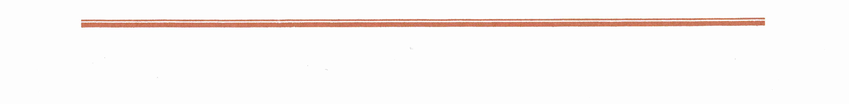

穗府埔规划资源审〔2025〕17号

广州市人民政府关于同意科翔路以南、映日路以北（AG0422、AG0423规划管理单元）控制性详细规划修改（一期）的批复

广州开发区规划和自然资源局（市规划和自然资源局黄埔区分局）：
《广州开发区规划和自然资源局（市规划和自然资源局黄埔区分局）关于申请批准广州市黄埔区科翔路以南、映日路以北（AG0422、AG0423规划管理单元）控制性详细规划修改（一期）的请示》（穗开规划资源报〔2025〕264号）收悉。经研究，现批复如下：
同意《广州市黄埔区科翔路以南、映日路以北（AG0422、AG0423规划管理单元）控制性详细规划修改（一期）》最终成果及控制性详细规划调整必要性论证，请你局按照规定程序向社会公布并认真组织实施。

广州市人民政府
2025年5月7日

公开方式：主动公开
广州市人民政府 2025年5月12日印发

